컴퓨터 구조 기말 프로젝트

과목:컴퓨터구조

담당교수님:이정근교수님

20157135_이상우

2017-12-20

*문제*

민수는 용돈을 받아서 마트에 갔다. 마트에는 사고 싶은 물건이 다섯가지 있고 물건들을 최소한 1개씩은 구입할 것이다. 이때, 각 물건을몇개씩 구입해야 잔돈이 가장 적게 남는지 출력하는 프로그램을 어셈블리어로 작성하시오.

*추가점수

사고 싶은 물건의 수도 입력 받아서 처리하는 프로그램으로 작성할 경우 추가점수가 주어짐.

(1)입력 받아야 할값:

용돈,사고 싶은 물건의 종류(1~10),각 물건의값

1. 용돈 입력

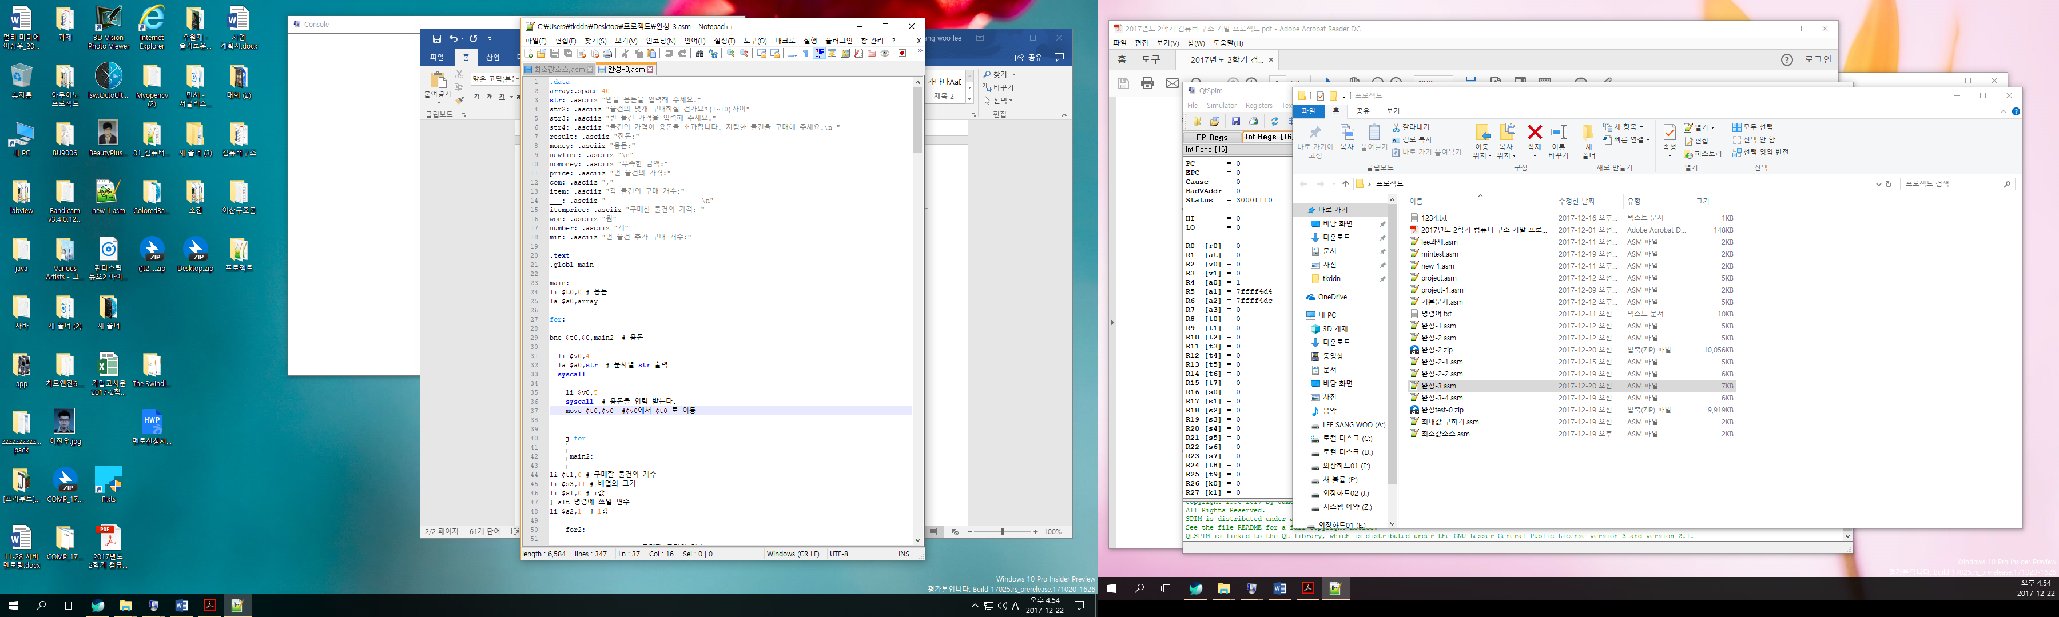

= bne $t0,$0,main2 를 통해서 용돈이 0원일 경우 재입력 받아준다.

실행결과

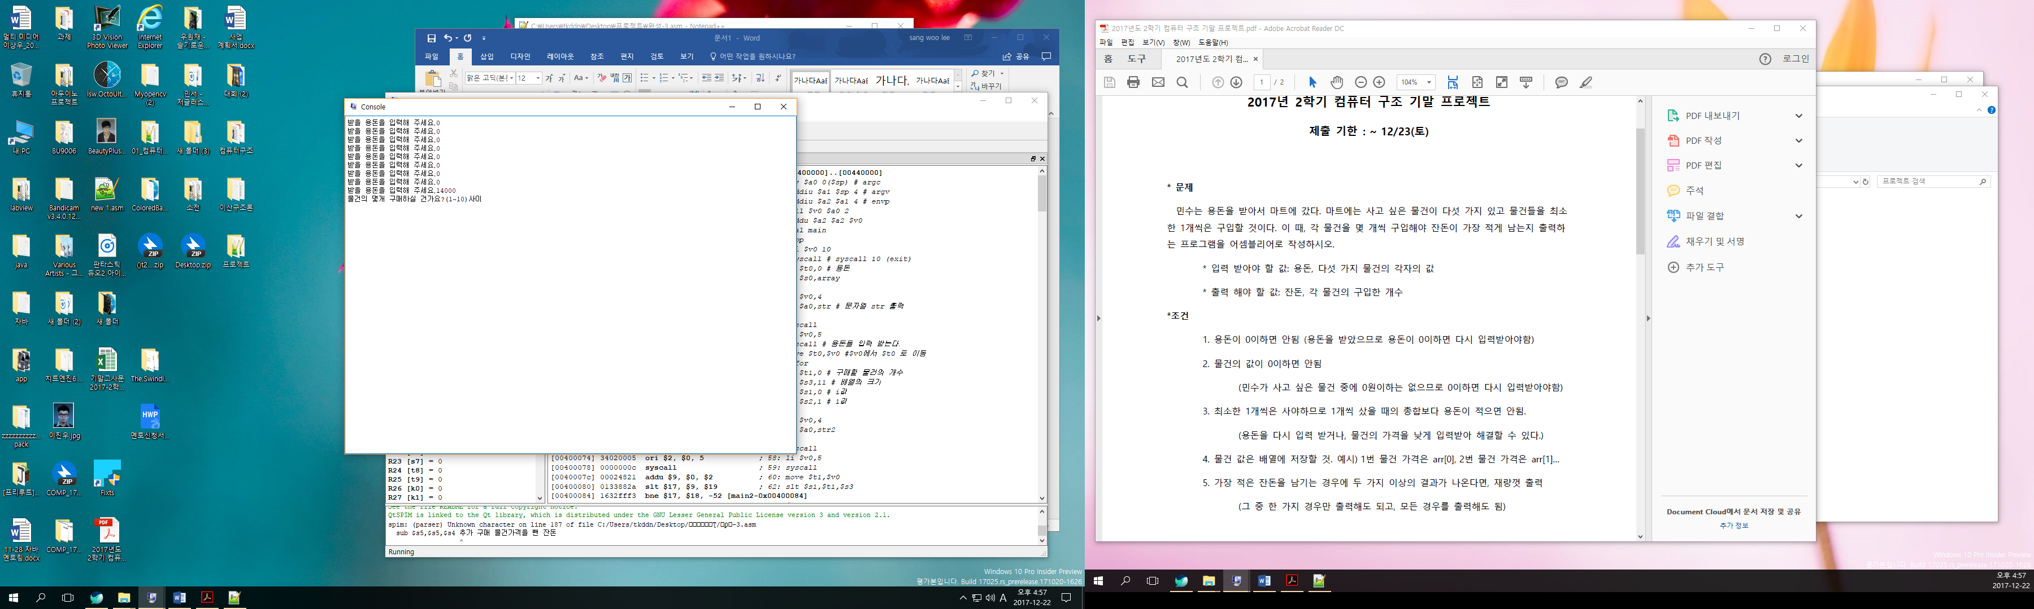

(2) 싶은 물건의 종류(1~10)

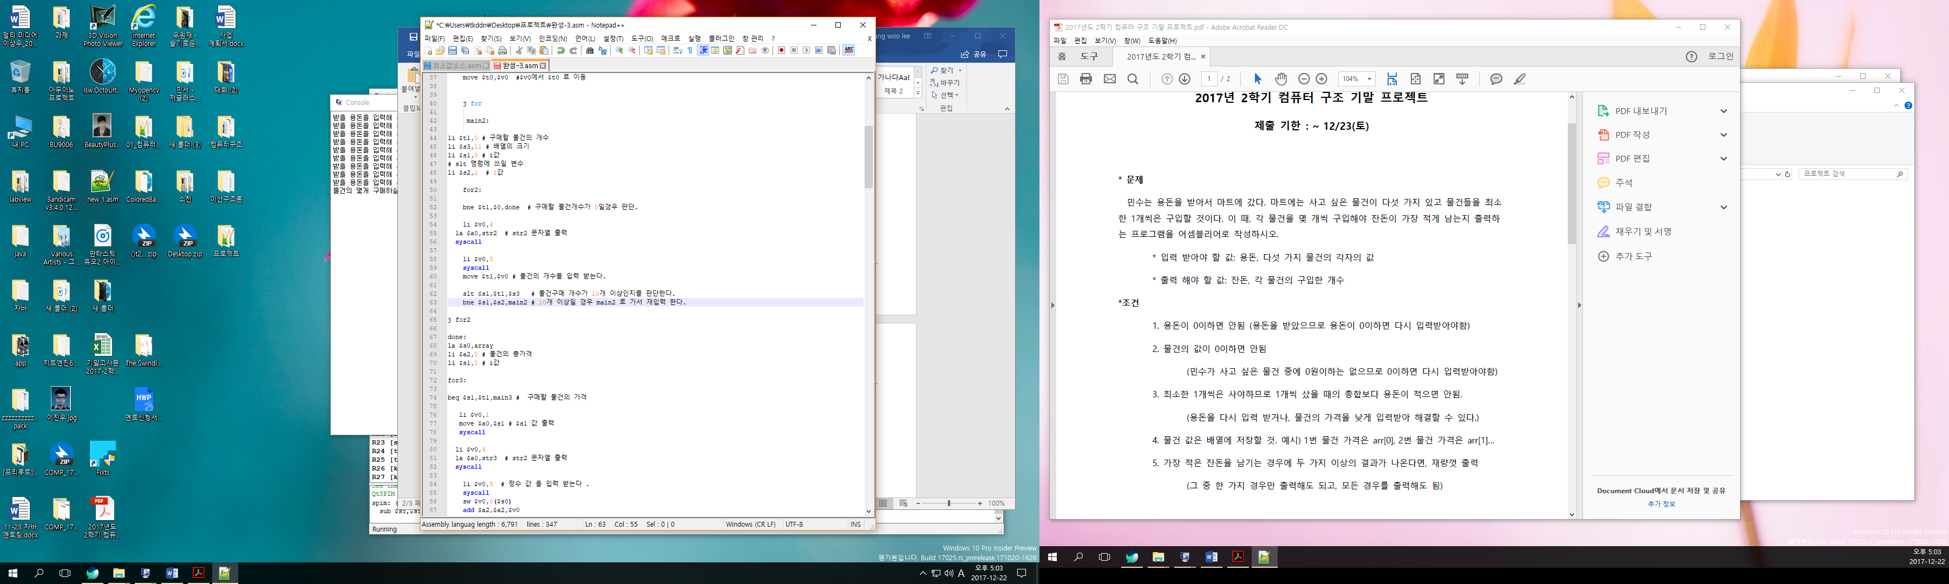

결과

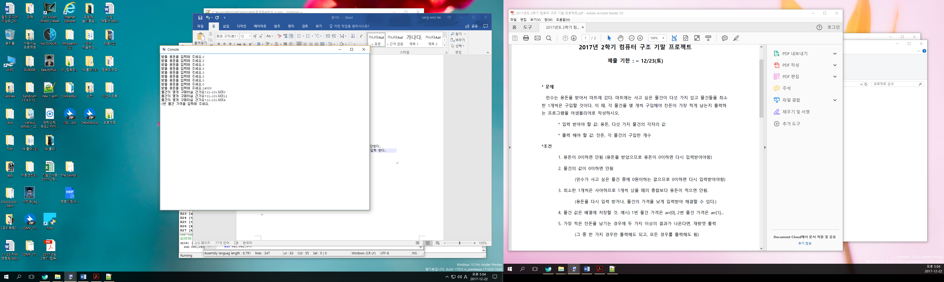

(3) 각 물건의 가격

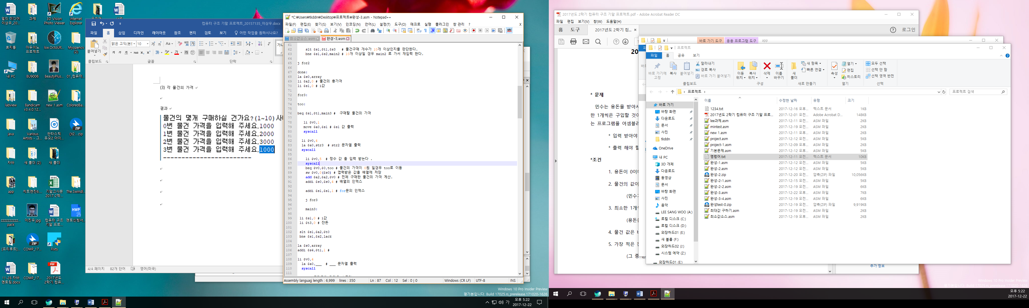

결과

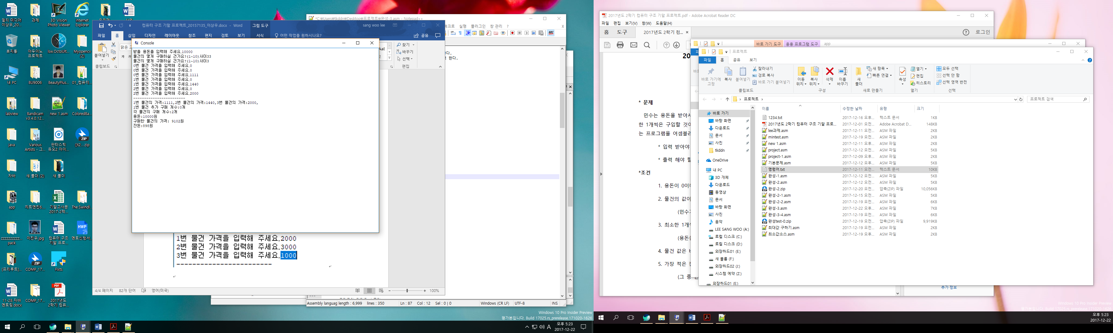

(4)물건의 가격 출력

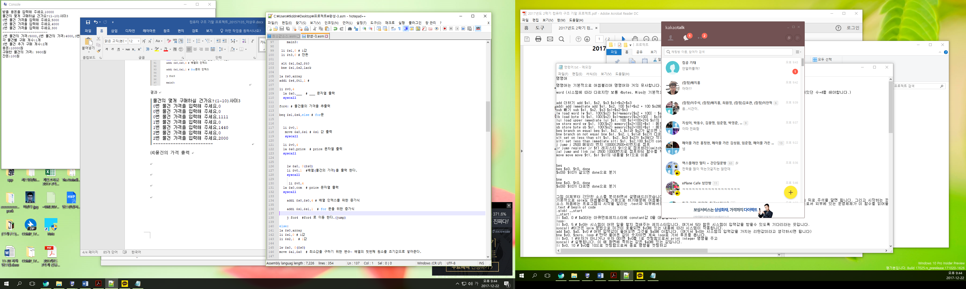

출력

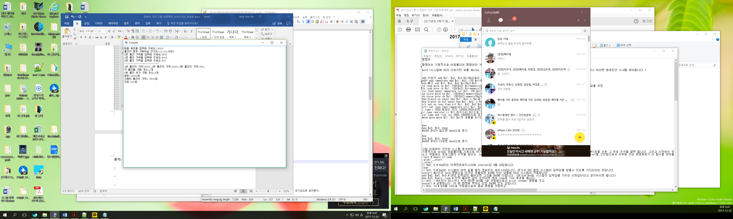

(5)결과 출력

`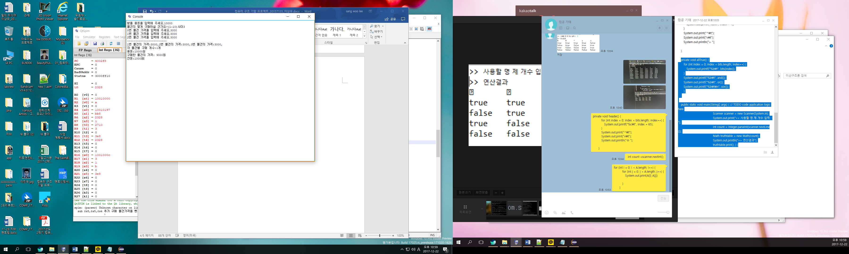

출력 처럼 더 이상 구매가 불가능할 경우 구매 개수와 용돈,잔돈을 출력해 주고 종료 한다.

코드는

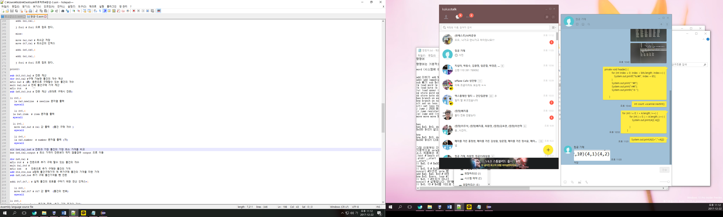

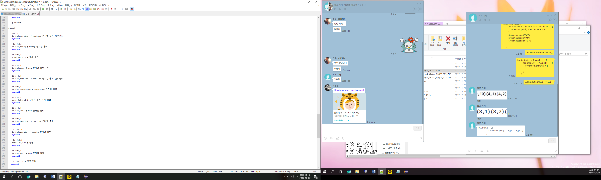

더이상 구매가 불가능할 경우 출력을 해주고 끝낸다

.

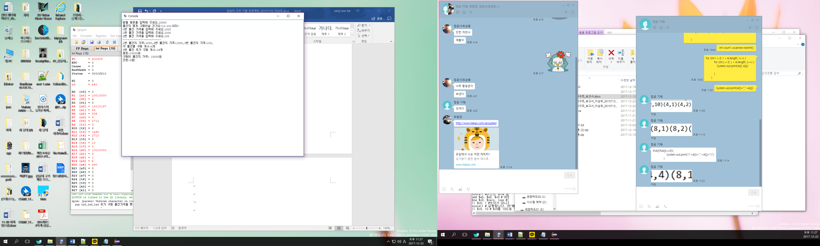

이미지와 같이 구매하고 추가로 더 구매가 가능한 경우라면

가장 저렴한 물건을 찾아서 구매 할수 있을 만큼 추가 구매를 진행해 준다.

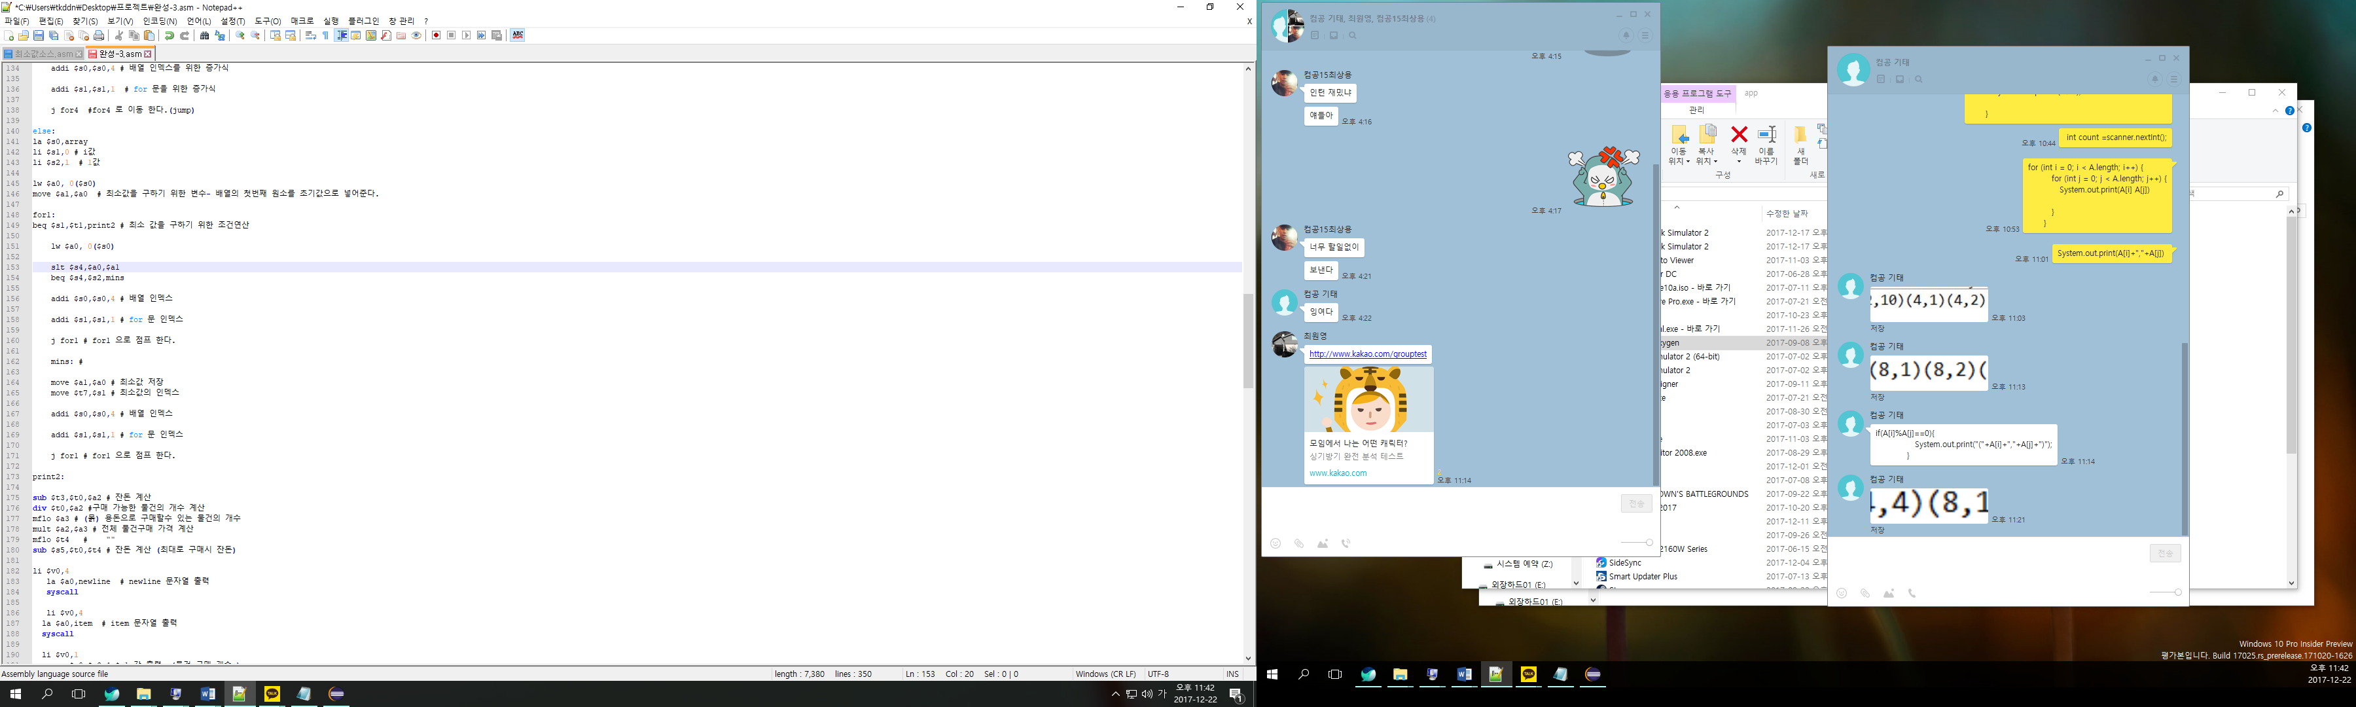

`위 의 코드로 최소 가격을 찾아 주고

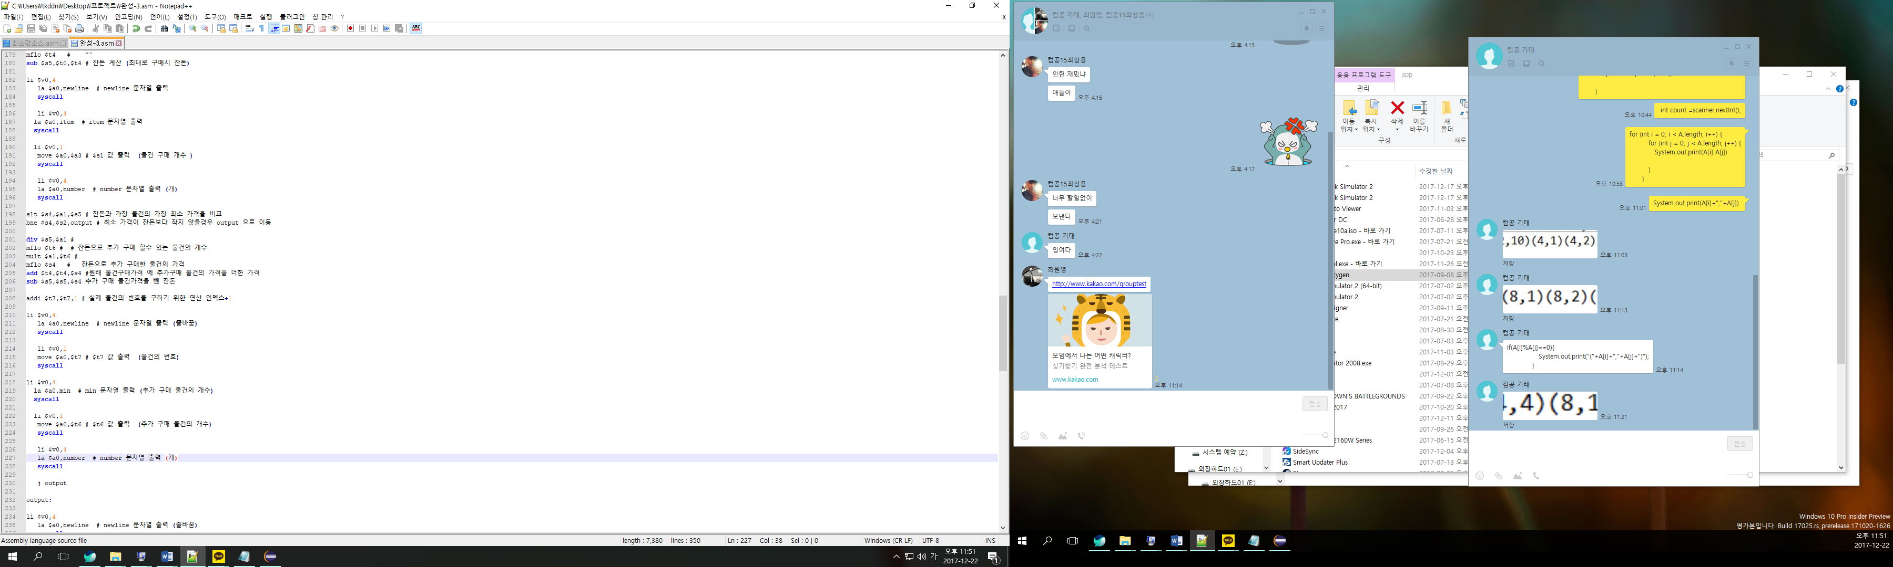

위의 코드로 잔돈 과 최소 가격을 비교후 최소가격이 잔돈보다 작다면

아래 코드를 통해서 추가 구매를 진행해 준다.

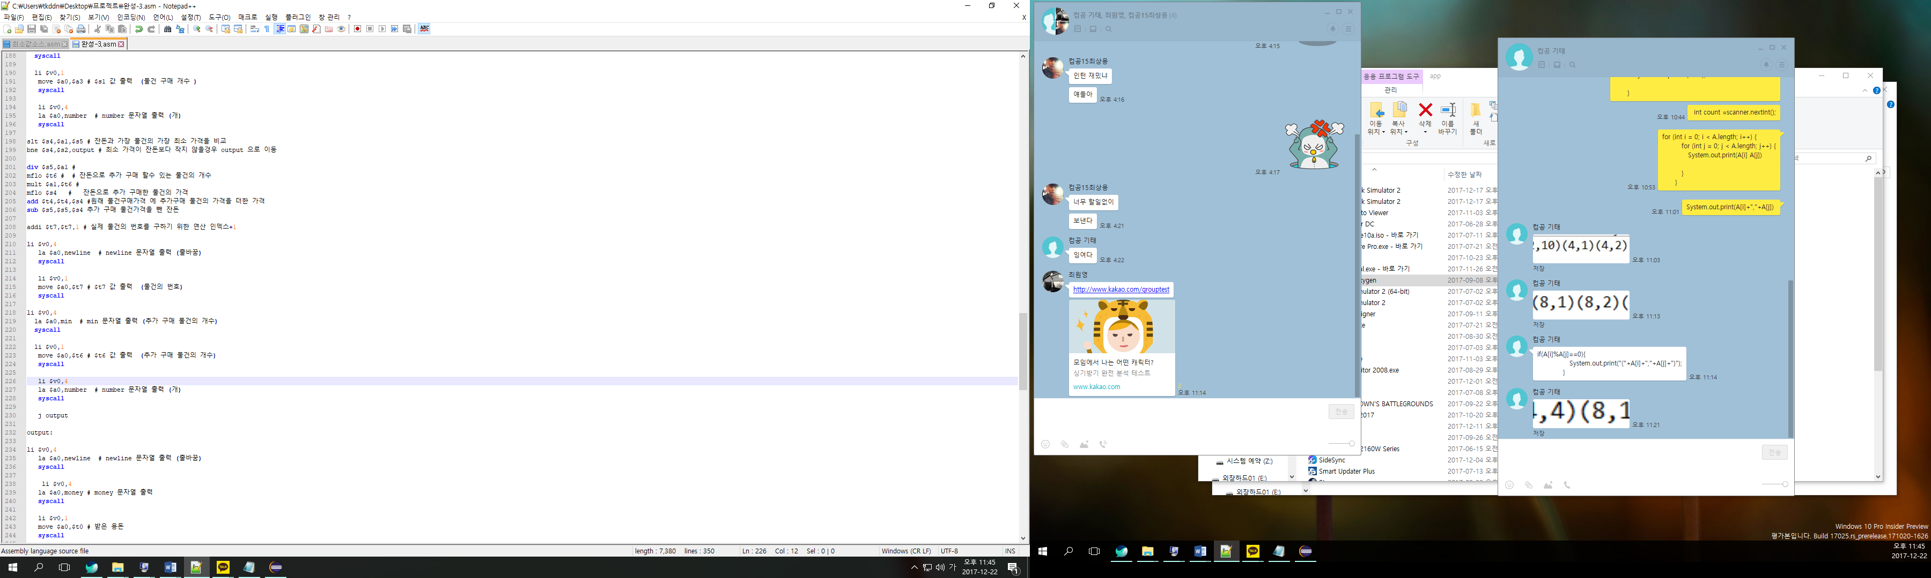

찾은 최소가격이 구매후 남은 잔돈보다 작다면 위의 코드가 실행되며

구매 가능한 개수,와 구매후 잔돈을 추가 계산해 주고

구매한 물건의 개수를 출력후 output 으로 jump 해서 나며지를 출력해 준다. (이미지)

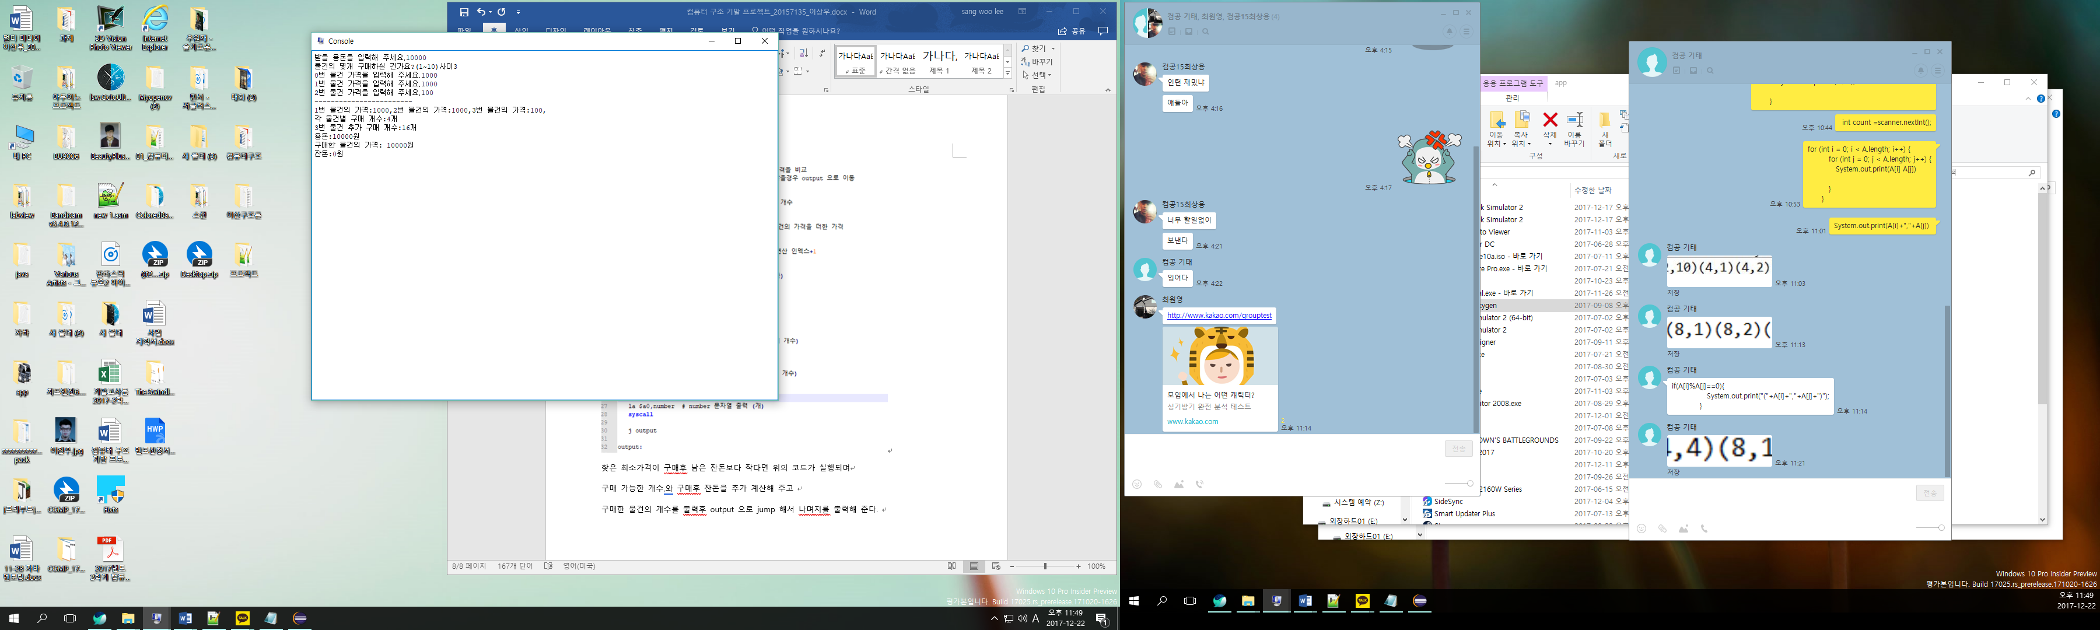

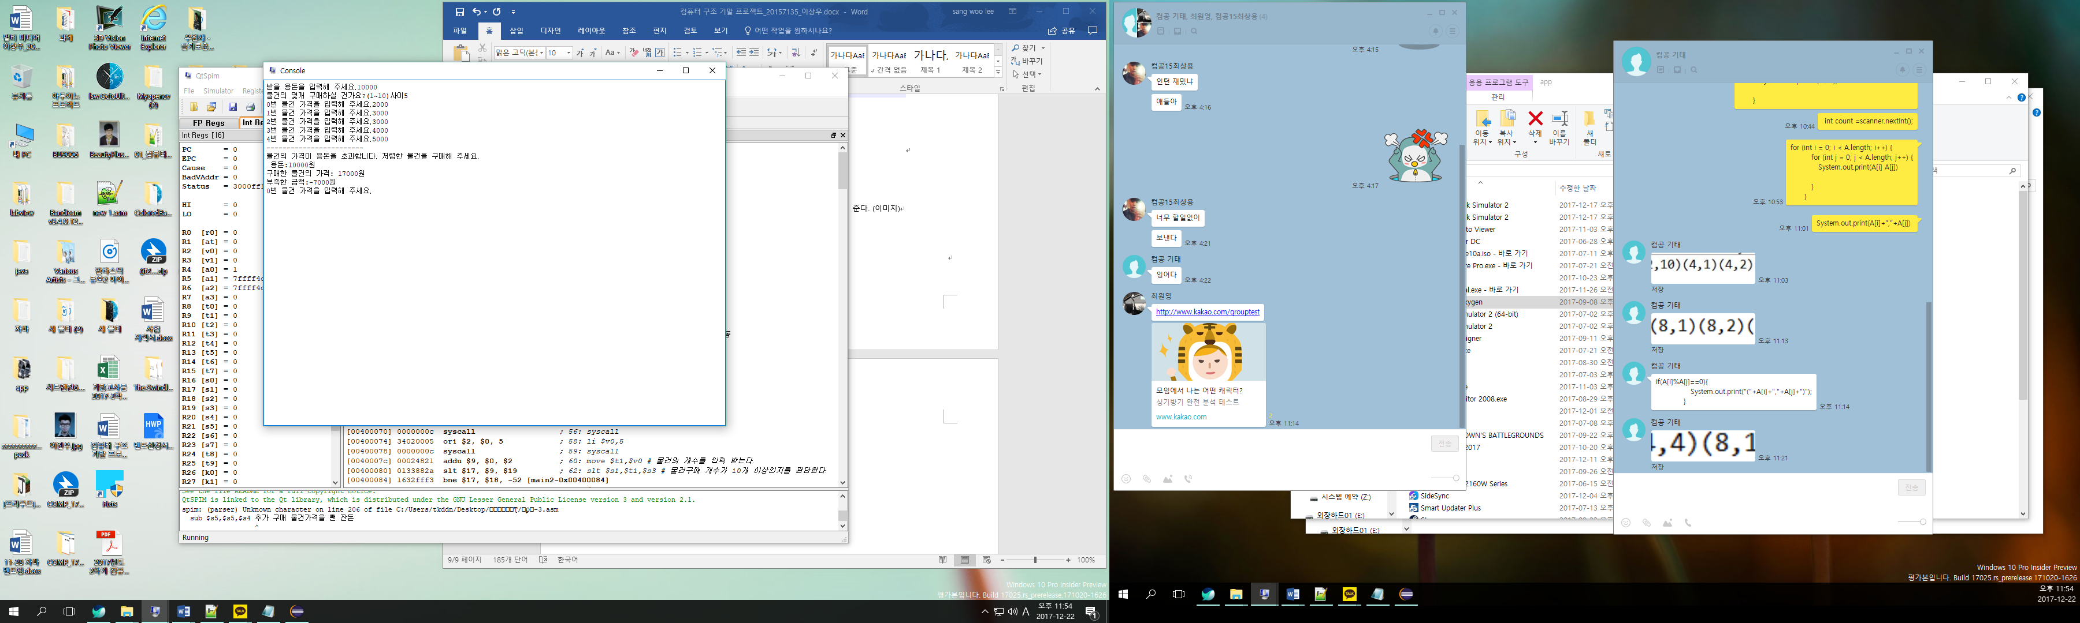

물건 가격이 용돈을 초과 한다면 해당 코드로 물건 금액이 용돈을 초과시 lack 으로 이동을 해준다

. 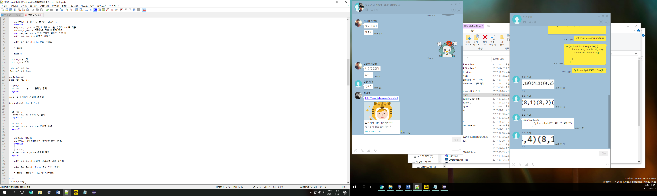

아래 이미지와 같이 초과 한다고 알려주고 부족한 금액을 출력후 물건의 가격을 다시 받아준다.

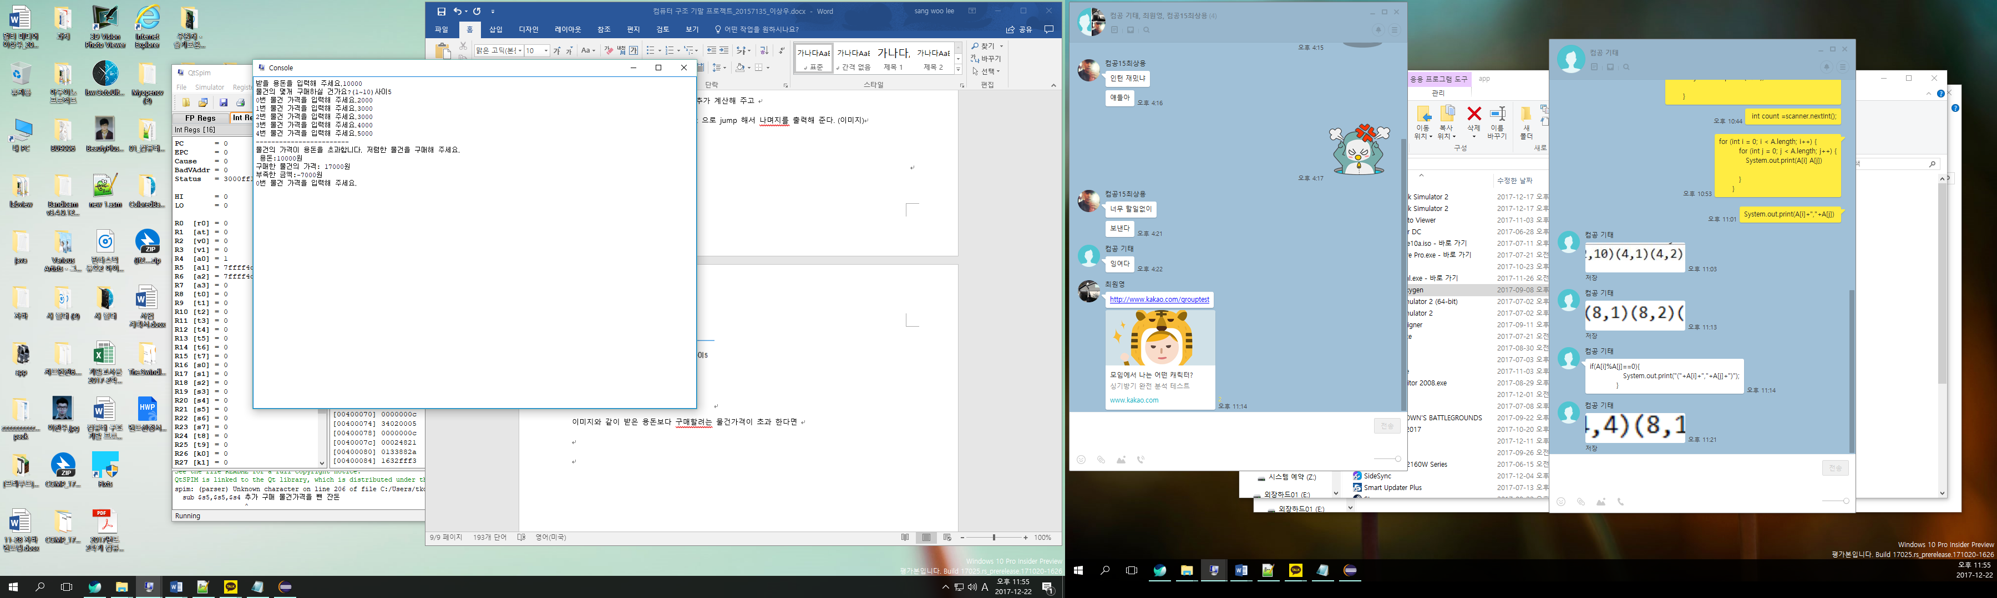

Lack 부분의 코드는

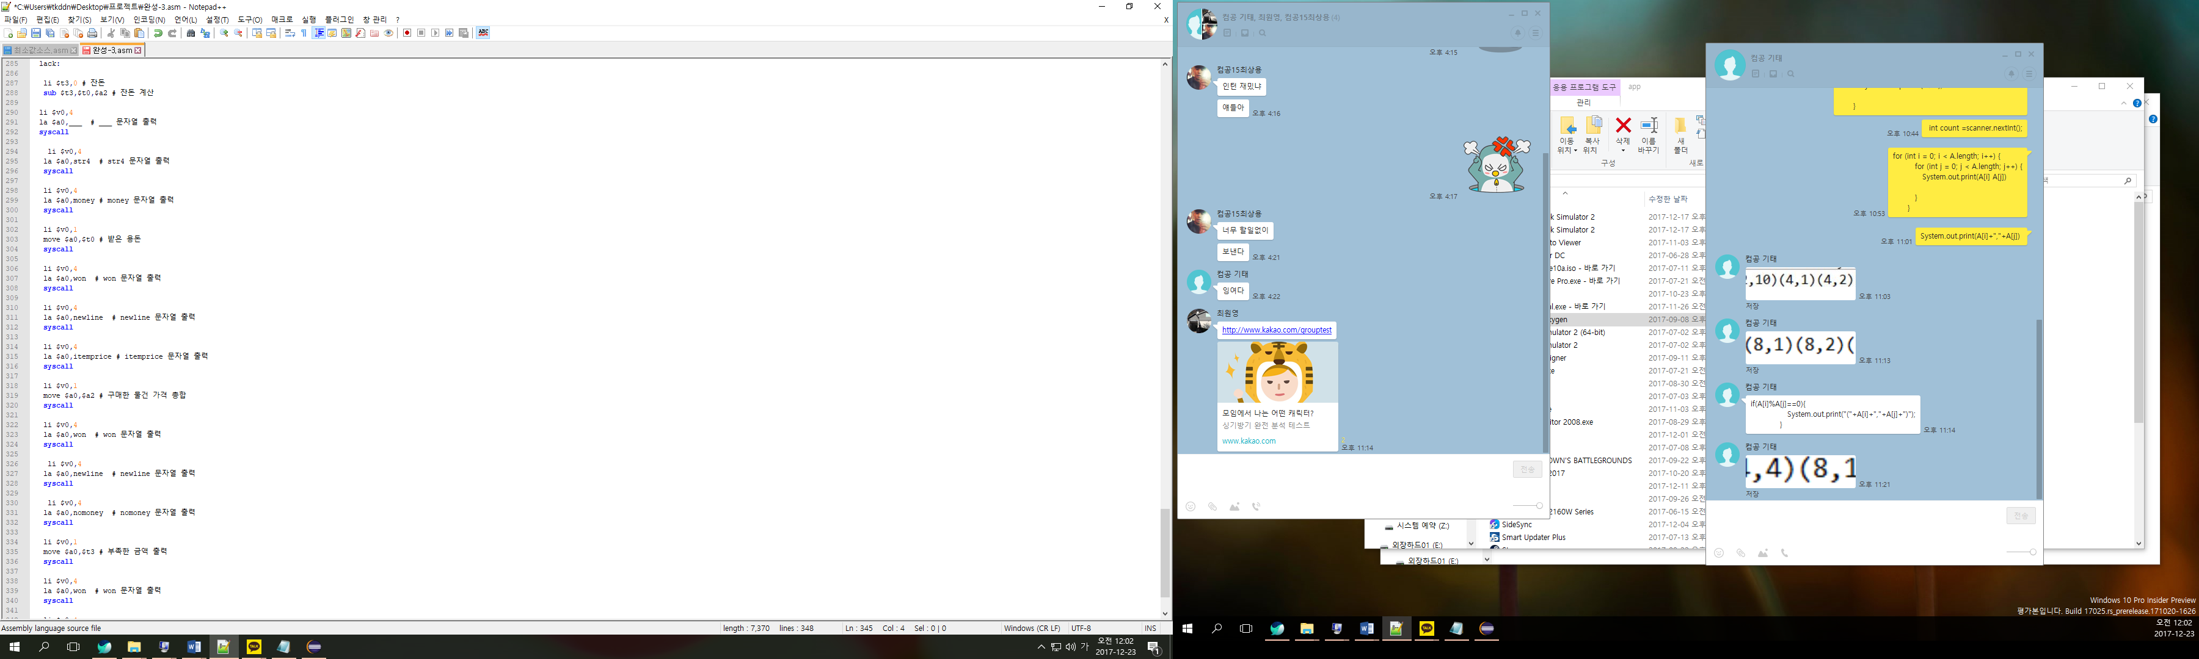

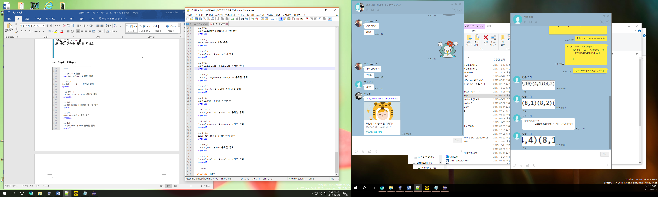

*전체 코드

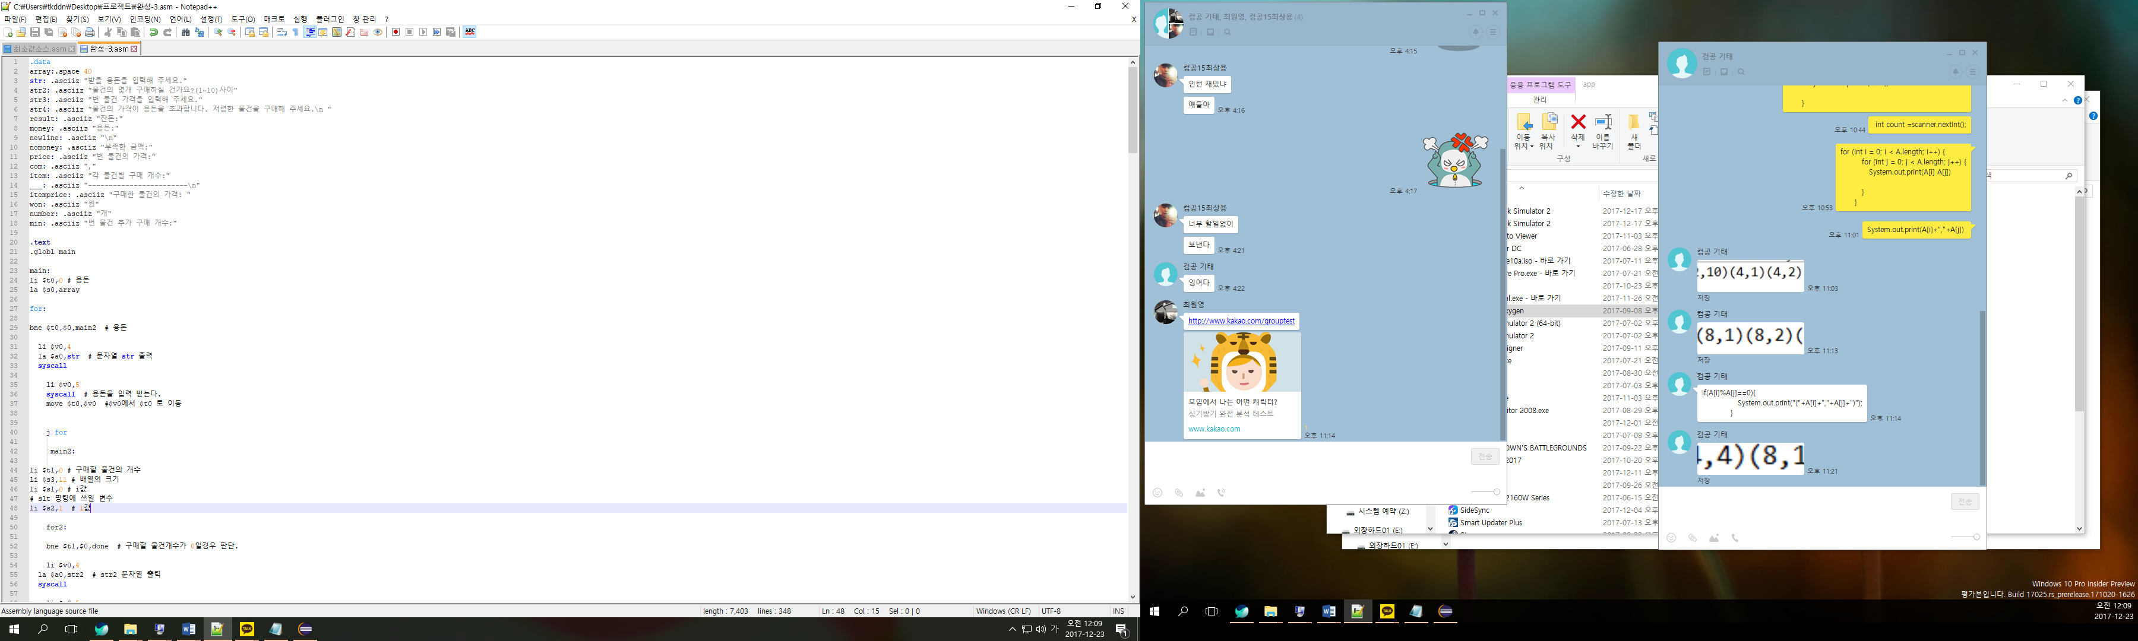

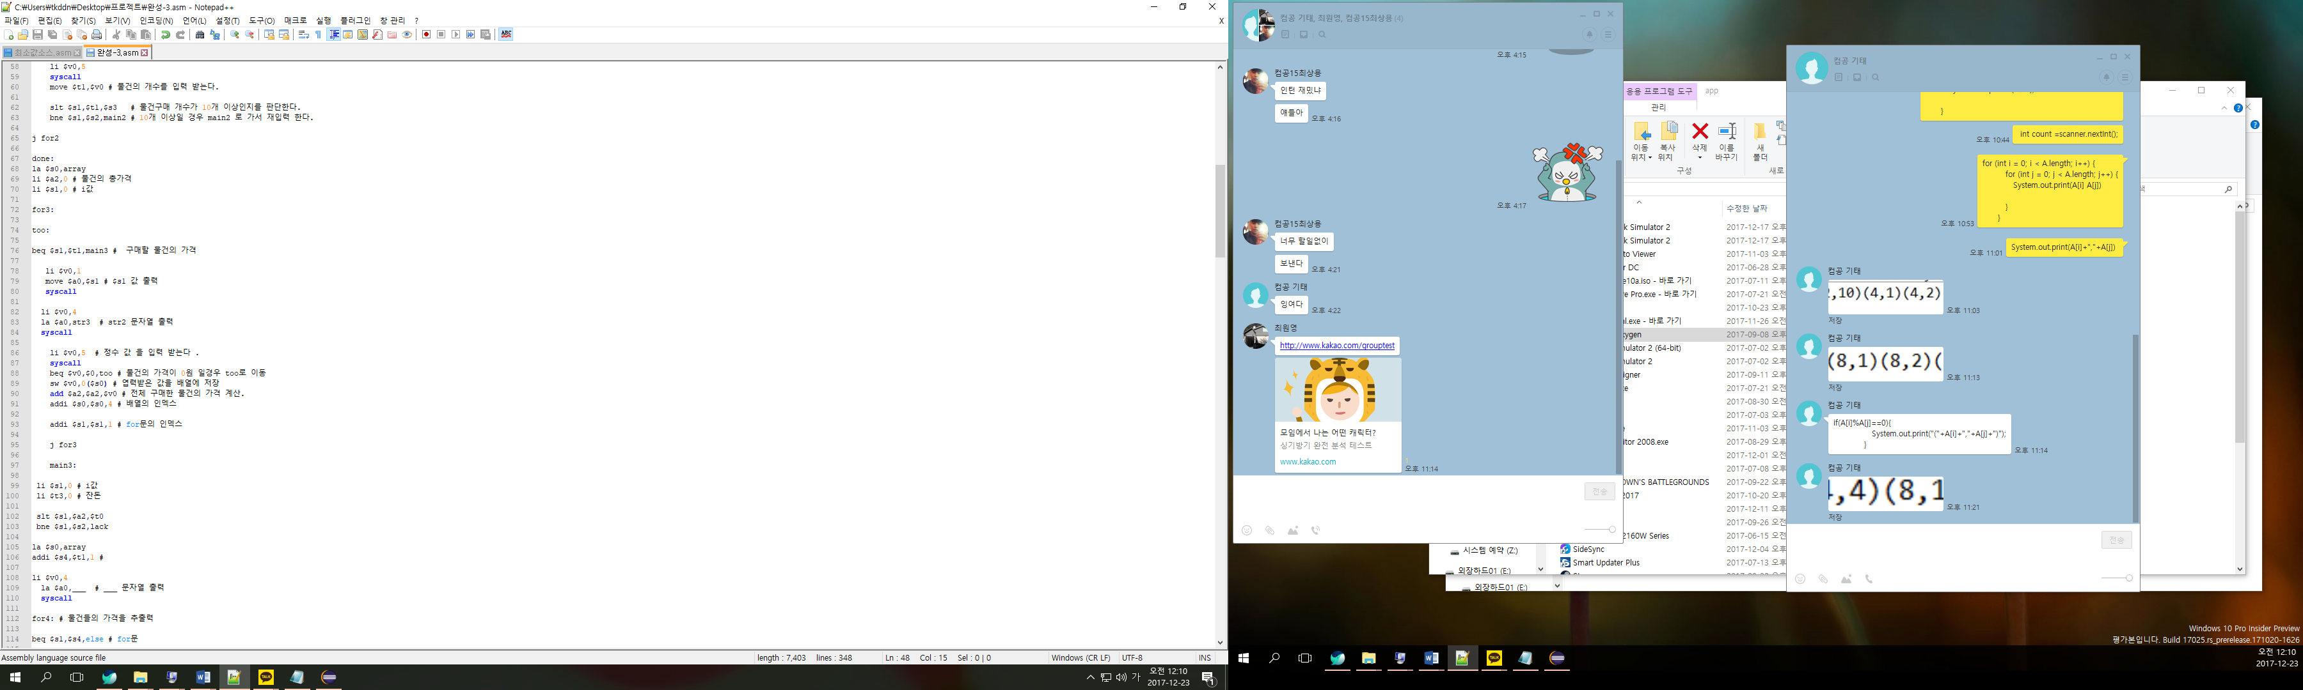

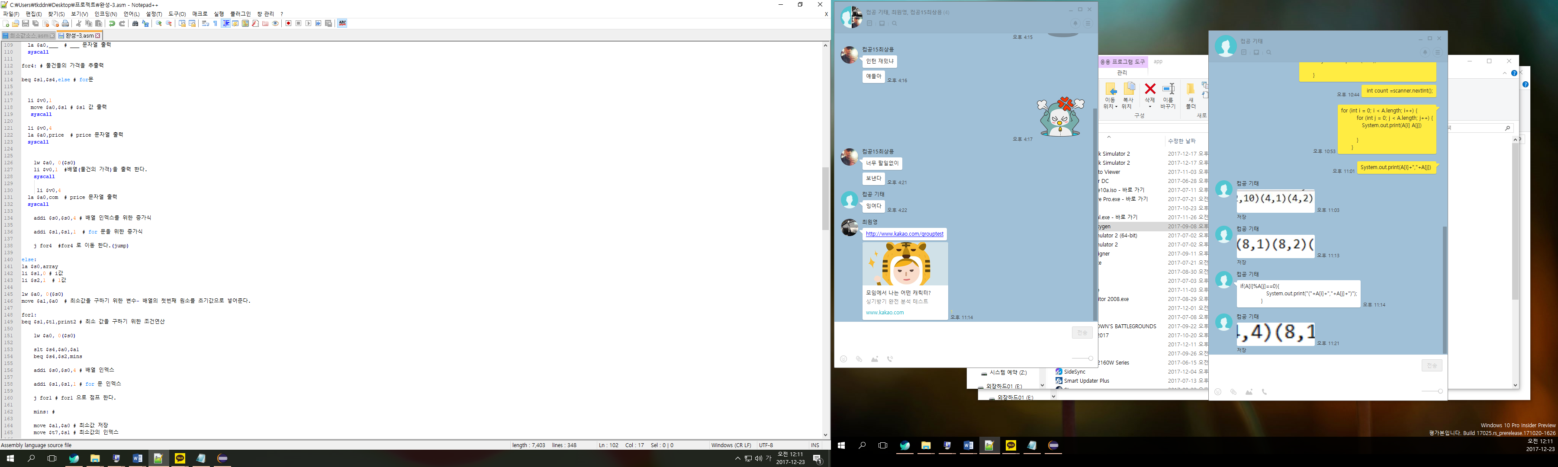

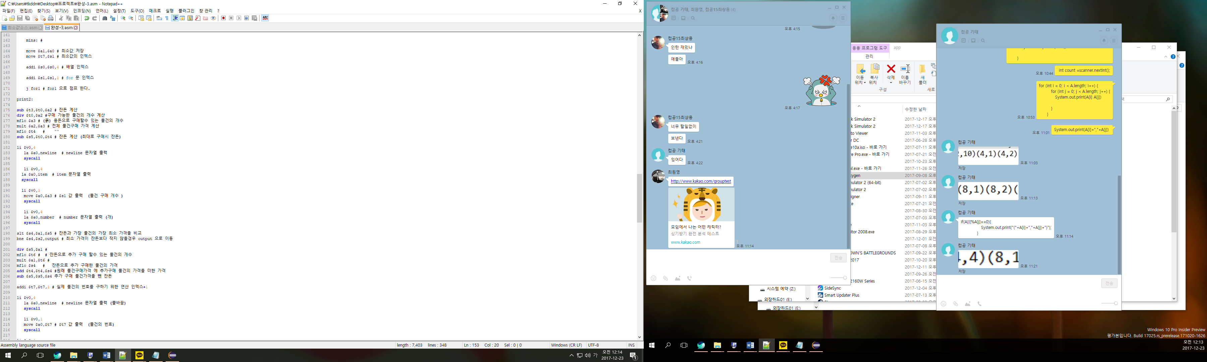

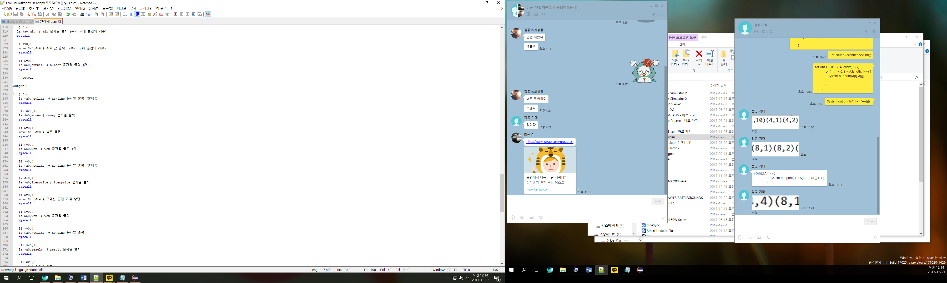

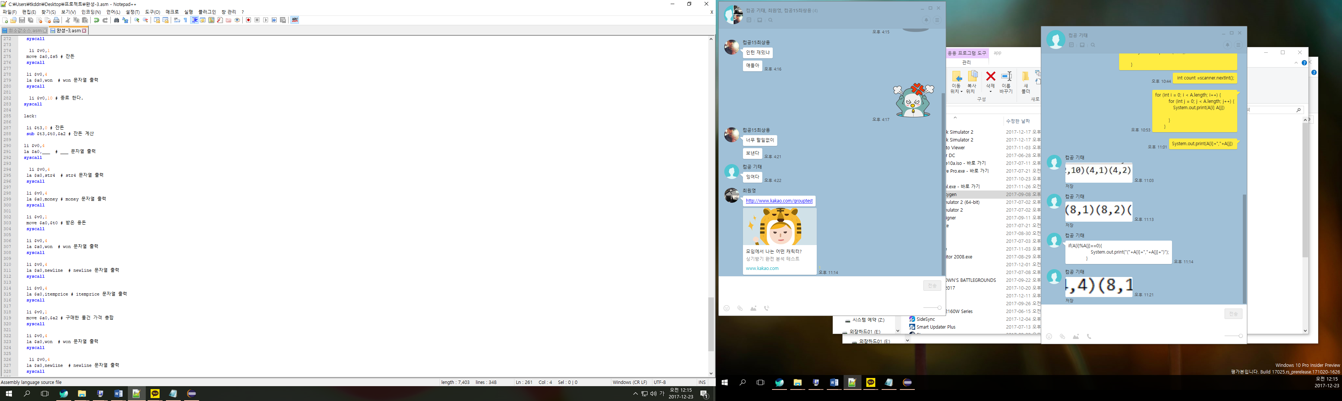

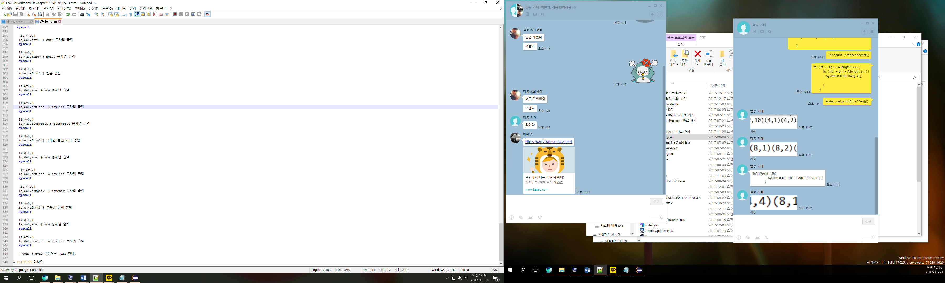

조건별 출력결과.





20157135_이상우

컴퓨터 구조 기말 프로젝트